JEGYZŐKÖNYV
Modern adatbázis rendszerek MSc
LDAP konténerizácóval
Készítette: Szalóczy Krisztián
Neptunkód: Y4O4X0
Dátum: 2026.05.13
Tartalom Jegyzék

A feladat leírása
A feladat egy LDAP API létrehozása java programozási nyelven ami egy docker konténerben futó LDAP szervezhez csatlakozik. A kapcsolat kialakítása után a főbb műveletek végrehajtása mint az ldapadd, ldapmodify, ldapsearch, ldapdelete lesz, hogy megértsük hogyan is működnek ezek az operációk. Ehhez szükségünk lesz Maven-re ami a java egyik csomag kezelője (package manager). Továbbá a novell.ldap könyvtárat fogjuk használni ami biztosítja a főbb osztályokat és interfészeket a kliens és ldap szerver összekapcsolásához. Ami az LDAP szerver felállítását illeti szüksége lesz Docker-re. Windows esetén Docker Desktop remek segítséget nyújt a konténerekkel való munkához. Egy online elérthető docker image-t fogunk használni ami egy pár soros parancsal elindítható.

1.1 Feladatok tervezésének lépései
A feladatokat gyakorlat orientáltak – tehát maga a környezet kialakítás, Maven megismerése és a hozzá tartozó pom.xml illetve a konténerekkel való kommunikáció a főbb docker parancsok használata.
Az LDAP szerver feladat célja, hogy egy központi címtárszolgáltatás működését megértsük és gyakorlatban kipróbáljuk. A megvalósítás során egy Docker konténerben futó LDAP szervert használok, amely lehetővé teszi, hogy a felhasználók és egyéb címtárbejegyzések strukturált formában legyenek tárolva. Ezzel a feladattal megérthető, hogyan működik egy hierarchikus adatbázis-szerű rendszer, amelyet leggyakrabban hitelesítésre és szervezeti adatok kezelésére használnak.
Az LDAP add (ldapadd) feladat célja új bejegyzések létrehozásának megértése a címtárban. Ezzel a művelettel felhasználókat, csoportokat vagy egyéb objektumokat tudunk hozzáadni LDIF fájlok segítségével. Ebből megérthető, hogyan kerülnek strukturált adatok az LDAP szerverbe, és hogyan épül fel a címtár hierarchiája.
Az LDAP modify (ldapmodify) feladat célja a meglévő bejegyzések módosításának elsajátítása. Ennek segítségével például felhasználói adatok, jelszavak vagy attribútumok frissíthetők anélkül, hogy az adott bejegyzést újra kellene létrehozni. Ezzel a feladattal megérthető, hogyan kezelhetőek dinamikusan a címtárban tárolt adatok és hogyan történik azok karbantartása.
Az LDAP search (ldapsearch) feladat célja a címtárban történő lekérdezések megértése. Ezzel a művelettel különböző szűrők alapján lehet adatokat keresni, például felhasználónevek vagy csoportok szerint. Ez segít megérteni, hogyan történik az adatok gyors lekérdezése egy hierarchikus adatbázisban, és hogyan használható az LDAP autentikációs folyamatokban.
A Docker feladat célja a rendszer futtatási környezetének megértése és reprodukálhatóságának biztosítása. Az LDAP szerver egy előre elkészített Docker image-ből kerül indításra, amely biztosítja, hogy a rendszer minden környezetben azonos módon működjön. A Docker parancsok segítségével megérthető a konténerek indítása, kezelése és hálózati elérése, például a portok megnyitása és a futó konténerek ellenőrzése.
A Maven feladat célja a Java alkalmazás buildelési és függőségkezelési folyamatának megértése. A Maven segítségével automatizáltan kezelhetők a projekt függőségei, például az LDAP kliens könyvtár, valamint egyszerűen elvégezhető a projekt fordítása és csomagolása. Ezzel megérthető, hogyan lehet egy Java projektet strukturáltan felépíteni és egységesen kezelni.

1.2 Futtatás eredménye

Java kliens létrehozása és novell.ldap könyvtár használata:
package org.example;
import com.novell.ldap.*;
import java.util.Arrays;
public class Main {
static void main(String[] args) {
LDAPConnection conn = new LDAPConnection();
try {
conn.connect("172.20.112.1", 389);

conn.bind(
LDAPConnection.LDAP_V3,
"cn=admin,dc=demo,dc=local",
"admin"
);
System.out.println("Sikeres bind!");
conn.disconnect();
} catch (LDAPException e) {
e.printStackTrace();
}
}
}
1.ábra: java kliens

Függőségek: novell.dalp - Pom.xml:
<dependencies>
<dependency>
<groupId>com.novell.ldap</groupId>
<artifactId>jldap</artifactId>
<version>4.3</version>
<scope>compile</scope>
</dependency>
</dependencies>
2.ábra: pom.xml

LDAP szerver elindítása parancssorból:
Docker run -d --name ldap-server -p 389:389
-e LDAP_ORGANISATION="Demo"
-e LDAP_DOMAIN="demo.local"
-e LDAP_ADMIN_PASSWORD="admin"
osixia/openldap:1.5.0
3.ábra: docker parancs

Futó konténer – Docker desktopban:

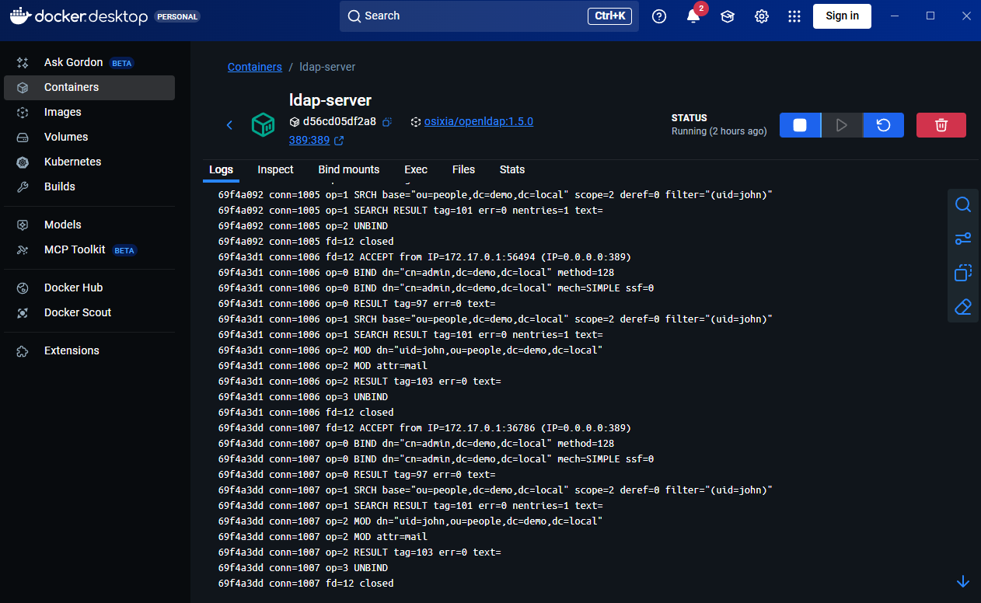
4.ábra: Futó ldap konténer

A feladat leírása
Készítsem egy Java API ami egy konténerben futó LDAP szerverhez kapcsolódik. Használja a novell.ldap könyvtárat amit maven segítségével huzzón be a java projektjébe. Az ldap szerver elindításához az osixia/openldap image-et futtasa egy konténerben.
Valósítsa meg a következő feladatokat (java API-ból):
- LDAP címtár alapstruktúrájának kialakítása pl.: ou=people,dc=demo,dc=local - ami felhasználók logikai tárolására szolgál
- Vigyen fel egy felhasználói bejegyzést (uid=john,ou=people,dc=demo,dc=local), amely alap attribútumokat (pl. név, jelszó, e-mail) tartalmaz.
- Végezzen LDAP keresést kell végrehajtani a ou=people,dc=demo,dc=local alatti részfában, a (uid=john) szűrőfeltétellel.
- Módosítsa az uid=john,ou=people,dc=demo,dc=local felhasználó adatait, például az e-mail cím vagy más attribútum cseréjével.
- Törölje a uid=john,ou=people,dc=demo,dc=local felhasználót

A feladat elmélete
A feladat célja egy LDAP alapú címtárszolgáltatás gyakorlati megvalósítása és az alapvető címtárműveletek (létrehozás, keresés, módosítás, törlés) működésének megértése. A rendszer egy Docker konténerben futó LDAP szerverre épül, amelyhez egy Java alkalmazás LDAP kliensként kapcsolódik Maven alapú projektkörnyezetben.

Az első lépés a címtárstruktúra kialakítása volt, amely során létrejött az ou=people,dc=demo,dc=local szervezeti egység. Ez biztosítja a felhasználók logikai csoportosítását és a hierarchikus adatkezelés alapját. Ezt követően került sor egy felhasználói bejegyzés (uid=john) létrehozására, amely a címtárban tárolt objektumok alapját képezi.
A keresési művelet célja az LDAP címtárban tárolt adatok lekérdezésének megértése. Ennek során különböző szűrők segítségével lehet meghatározott bejegyzéseket keresni, például felhasználónév alapján. Ez a művelet alapvető szerepet játszik az adatok elérésében és a későbbi autentikációs folyamatok előkészítésében.
A módosítási művelet (modify) lehetővé teszi a már meglévő LDAP bejegyzések frissítését, például attribútumok (e-mail cím, jelszó vagy egyéb adatok) megváltoztatását. Ez biztosítja a címtárban tárolt adatok karbantarthatóságát és dinamikus kezelését.
A törlési művelet (delete) az LDAP címtárban lévő bejegyzések eltávolítását valósítja meg. Ennek segítségével teljes objektumok törölhetők a hierarchiából, így a címtár tartalma tisztítható és karbantartható marad. A négy alapművelet együtt biztosítja az LDAP rendszerekben használt teljes CRUD (Create, Read, Update, Delete) funkcionalitást.
A rendszer futtatása Docker alapú környezetben történik, ahol az LDAP szerver egy előre elkészített image-ből kerül indításra. A Docker biztosítja a reprodukálható környezetet, a könnyű indítást és a portokon keresztüli elérhetőséget. A Java alkalmazás Maven segítségével kerül felépítésre, amely kezeli a függőségeket és a projekt fordítását, így biztosítva a strukturált fejlesztési környezetet.

2.2 Gyakorlati feladatok
<dependency>
<groupId>com.novell.ldap</groupId>
<artifactId>jldap</artifactId>
<version>4.3</version>
<scope>compile</scope>
</dependency>
https://mvnrepository.com/artifact/com.novell.ldap/jldap/4.3

